

信息对抗技术课程实验报告

实验一：windows中与网络相关的命令的使用


学 院 密码与网络空间安全学院
专 业 信息安全、法学双学位班
学 号 2313815
姓 名 段俊宇
班 级 信息安全、法学双学位班
- 实验目的
  - 了解网络命令的功能，掌握常用网络命令的使用方法。
  - 能够使用 windows 网络命令进行网络故障分析。
- 实验原理
1、 ipconfig
显示当前主机的TCP/IP配置信息，包括IP地址、子网掩码、默认网关、MAC地址等，也可以用来刷新DNS和域名配置。
使用ipconfig /?命令可得下列用法：
ipconfig [/allcompartments] [/? | /all |
/renew [adapter] | /release [adapter] |
/renew6 [adapter] | /release6 [adapter] |
/flushdns | /displaydns | /registerdns |
/showclassid adapter |
/setclassid adapter [classid] |
/showclassid6 adapter |
/setclassid6 adapter [classid] ]
选项解释：
/? 显示此帮助消息
/all 显示完整配置信息。
/release 释放指定适配器的 IPv4 地址。
/release6 释放指定适配器的 IPv6 地址。
/renew 更新指定适配器的 IPv4 地址。
/renew6 更新指定适配器的 IPv6 地址。
/flushdns 清除 DNS 解析程序缓存。
/registerdns 刷新所有 DHCP 租用并重新注册 DNS 名称
/displaydns 显示 DNS 解析程序缓存的内容。
/showclassid 显示适配器允许的所有 DHCP 类 ID。
/setclassid 修改 DHCP 类 ID。
/showclassid6 显示适配器允许的所有 IPv6 DHCP 类 ID。
/setclassid6 修改 IPv6 DHCP 类 ID。
默认情况下，仅显示绑定到 TCP/IP 的每个适配器的 IP 地址、子网掩码和默认网关。对于 Release 和 Renew，如果未指定适配器名称，则会释放或更新所有绑定到 TCP/IP 的适配器的 IP 地址租用。对于 Setclassid 和 Setclassid6，如果未指定 ClassId，则会删除 ClassId。
示例:
> ipconfig ... 显示信息
> ipconfig /all ... 显示详细信息
> ipconfig /renew ... 更新所有适配器
> ipconfig /renew EL* ... 更新所有名称以EL开头的连接
> ipconfig /release *Con* ... 释放所有匹配的连接，例如“有线以太网连接 1”或“有线以太网连接 2”
> ipconfig /allcompartments ... 显示有关所有隔离舱的信息
> ipconfig /allcompartments /all ... 显示有关所有隔离舱的详细信息
2、 ping
通过发送ICMP回显请求，测试本机与目标主机是否连通，以及网络延迟情况，可用于排除网络故障。
使用ping /?命令可得下列用法：
ping [-t] [-a] [-n count] [-l size] [-f] [-i TTL] [-v TOS]
[-r count] [-s count] [[-j host-list] | [-k host-list]]
[-w timeout] [-R] [-S srcaddr] [-c compartment] [-p]
[-4] [-6] target_name
选项解释：
-t Ping 指定的主机，直到停止。若要查看统计信息并继续操作，请键入 Ctrl+Break；若要停止，请键入 Ctrl+C。
-a 将地址解析为主机名。
-n count 要发送的回显请求数。
-l size 发送缓冲区大小。
-f 在数据包中设置“不分段”标记(仅适用于 IPv4)。
-i TTL 生存时间。
-v TOS 服务类型(仅适用于 IPv4。该设置已被弃用，对 IP 标头中的服务类型字段没有任何影响)。
-r count 记录计数跃点的路由(仅适用于 IPv4)。
-s count 计数跃点的时间戳(仅适用于 IPv4)。
-j host-list 与主机列表一起使用的松散源路由(仅适用于 IPv4)。
-k host-list 与主机列表一起使用的严格源路由(仅适用于 IPv4)。
-w timeout 等待每次回复的超时时间(毫秒)。
-R 同样使用路由标头测试反向路由(仅适用于IPv6)。根据 RFC 5095，已弃用此路由标头。如果使用此标头，某些系统可能丢弃回显请求。
-S srcaddr 要使用的源地址。
-c compartment 路由隔离舱标识符。
-p Ping Hyper-V 网络虚拟化提供程序地址。
-4 强制使用 IPv4。
-6 强制使用 IPv6。
3、 tracert
显示数据包从本机到达目标主机所经过的每一跳路由器的路径和延迟。
使用tracert /?命令可得下列用法：
tracert [-d] [-h maximum_hops] [-j host-list] [-w timeout]
[-R] [-S srcaddr] [-4] [-6] target_name
选项解释:
-d 不将地址解析成主机名。
-h maximum_hops 搜索目标的最大跃点数。
-j host-list 与主机列表一起的松散源路由(仅适用于IPv4)。
-w timeout 等待每个回复的超时时间(以毫秒为单位)。
-R 跟踪往返行程路径(仅适用于IPv6)。
-S srcaddr 要使用的源地址(仅适用于IPv6)。
-4 强制使用 IPv4。
-6 强制使用 IPv6。
4、 netstat
显示当前的网络连接、路由表、接口统计等信息，常用于查看本机开放的端口和建立的连接。
使用netstat /?命令可得下列用法：
显示协议统计信息和当前 TCP/IP 网络连接。
NETSTAT [-a] [-b] [-e] [-f] [-i] [-n] [-o] [-p proto] [-r] [-s] [-t] [-x] [-y] [interval]
选项解释：
-a 显示所有连接和侦听端口。
-b 显示创建每个连接所涉及的可执行文件或侦听端口。在某些情况下，已知的可执行文件托管多个独立组件，在这些情况下，将显示创建连接或侦听端口所涉及的组件序列。在这种情况下，可执行文件名称位于[]底部，顶部是它调用的组件，依此类推，直到达到TCP/IP。请注意，此选项可能很耗时，并且会失败，除非你有足够的权限。
-c 显示按当前使用的TCP或UDP端口数排序的进程列表。
-d 显示每个连接分配的 DSCP 值。
-d 显示以太网统计信息。这可以与-s选项结合使用。
-f 显示外部的完全限定的域名 (FQDN)地址。
-i 显示 TCP 连接在其当前状态下所用的时间。
-n 以数字形式显示地址和端口号。
-o 显示与每个连接关联的拥有进程 ID。
-p proto 显示proto指定的协议的连接；proto可以是以下任一项:TCP、UDP、TCPv6 或UDPv6。如果与-s选项一起使用以显示每个协议统计信息，则proto可以是以下任一项:IP、IPv6、ICMP、ICMPv6、TCP、TCPv6、UDP 或 UDPv6。
-q 显示所有连接、侦听端口和绑定非侦听 TCP 端口。绑定的非侦听端口可能已与或未与活动连接相关联。
-r 显示路由表。
-s 显示每个协议的统计信息。默认情况下，显示IP、IPv6、ICMP、ICMPv6、TCP、TCPv6、UDP 和 UDPv6 的统计信息；-p 选项可用于指定默认值的子集。
-t 显示当前的连接卸载状态。
-x 显示 NetworkDirect 连接、侦听器和共享终结点。
-y 显示所有连接的 TCP 连接模板。无法与其他选项结合使用。
间隔 重播所选统计信息、每次显示之间的暂停间隔秒数。按 CTRL+C 停止重新显示统计信息。如果省略，netstat 将打印当前配置信息一次。
5、 arp
查看和修改地址解析协议（ARP）缓存表的内容。
使用arp /?可得下列用法：
显示和修改地址解析协议(ARP)使用的“IP 到物理”地址转换表。
ARP -s inet_addr eth_addr [if_addr]
ARP -d inet_addr [if_addr]
ARP -a [inet_addr] [-N if_addr] [-v]
选项解释：
-a 通过询问当前协议数据，显示当前 ARP 项。
如果指定 inet_addr，则只显示指定计算机
的 IP 地址和物理地址。如果不止一个网络
接口使用 ARP，则显示每个 ARP 表的项。
-g 与 -a 相同。
-v 在详细模式下显示当前 ARP 项。所有无效项
和环回接口上的项都将显示。
inet_addr 指定 Internet 地址。
-N if_addr 显示 if_addr 指定的网络接口的 ARP 项。
-d 删除 inet_addr 指定的主机。inet_addr 可
以是通配符 *，以删除所有主机。
-s 添加主机并且将 Internet 地址 inet_addr
与物理地址 eth_addr 相关联。物理地址是用
连字符分隔的 6 个十六进制字节。该项是永久的。
eth_addr 指定物理地址。
if_addr 如果存在，此项指定地址转换表应修改的接口
的 Internet 地址。如果不存在，则使用第一
个适用的接口。
示例:
> arp -s 157.55.85.212 00-aa-00-62-c6-09.... 添加静态项。
> arp -a .... 显示 ARP 表。
6、 nslookup
查询域名的IP地址，诊断DNS服务器的工作状态。
使用nslookup /?可得下列用法:
nslookup [-opt ...] # 使用默认服务器的交互模式
nslookup [-opt ...] - server # 使用 "server" 的交互模式
nslookup [-opt ...] host # 仅查找使用默认服务器的 "host"
nslookup [-opt ...] host server # 仅查找使用 "server" 的 "host"
7、 pathping
结合了ping和tracert功能的网络诊断命令。它不仅能显示数据包经过的路由路径，还能统计每一跳的网络丢包率和延迟情况。
使用pathping /?可得下列用法：
pathping [-g host-list] [-h maximum_hops] [-i address] [-n] [-p period] [-q num_queries] [-w timeout][-4] [-6] target_name
选项解释:
-g host-list 与主机列表一起的松散源路由。
-h maximum_hops 搜索目标的最大跃点数。
-i address 使用指定的源地址。
-n 不将地址解析成主机名。
-p period 两次 Ping 之间等待的时间(以毫秒为单位)。
-q num_queries 每个跃点的查询数。
-w timeout 每次回复等待的超时时间(以毫秒为单位)。
-4 强制使用 IPv4。
-6 强制使用 IPv6。
8、 net send
用于向网络上的其他用户、计算机或消息名称发送消息的命令。
Net send 计算机名/IP|*(广播) 内容，不能跨网段。
net start Messenger 停止信使服务
net stop Messenger 启动信使服务
9、 net view
用于查看网络资源的命令，可以显示局域网内的计算机列表和共享资源。
10、net use
用于管理网络连接和映射网络驱动器的命令，它可以连接、断开网络共享资源，并将共享文件夹映射为本地驱动器。
11、net user
用于管理用户账户的命令行工具，它可以查看、创建、修改、删除本地用户账户，以及管理用户密码和账户属性。
12、net session
用于管理网络会话的命令，它允许管理员查看和管理远程用户通过共享资源连接到本机的会话。
13、net share
用于管理共享资源的命令，它可以查看、创建、修改和删除网络共享文件夹。
使用net share /?可得下列用法：
此命令的语法是:
NET SHARE
sharename
sharename=drive:path [/GRANT:user,[READ | CHANGE | FULL]] [/USERS:number | /UNLIMITED]
[/REMARK:"text"]
[/CACHE:Manual | Documents| Programs | BranchCache | None]
sharename [/USERS:number | /UNLIMITED]
[/REMARK:"text"]
[/CACHE:Manual | Documents | Programs | BranchCache | None]
{sharename | devicename | drive:path} /DELETE
sharename \\computername /DELETE
14、netsh
它是一个脚本化的网络配置管理工具，允许用户在本地或远程修改系统网络配置。
C:\Users\LIANXIANG>netsh
netsh>int
netsh interface>ip
netsh interface ipv4>set
下列指令有效:
命令从 netsh 上下文继承:
set file - 复制控制台输出到文件。
set machine - 设置在上面操作的机器。
set mode - 设置当前模式为联机或脱机。
此上下文中的命令:
set address - 设定通向接口的 IP 地址或默认网关。
set compartment - 修改分段配置参数。
set dnsservers - 设置 DNS 服务器模式和地址。
set dynamicportrange - 修更改态端口分配所使用端口的范围。
set global - 修改全局配置常规参数。
set interface - 修改 IP 的接口配置参数。
set neighbors - 设置邻居地址。
set route - 修改路由参数。
set subinterface - 修改子接口配置参数。
set winsservers - 设置 WINS 服务器模式和地址。
三、实验过程
1. ipconfig命令
该命令主要用于显示当前主机的网络配置，如下所示，使用ipconfig /all命令能够更完整的查看配置信息。
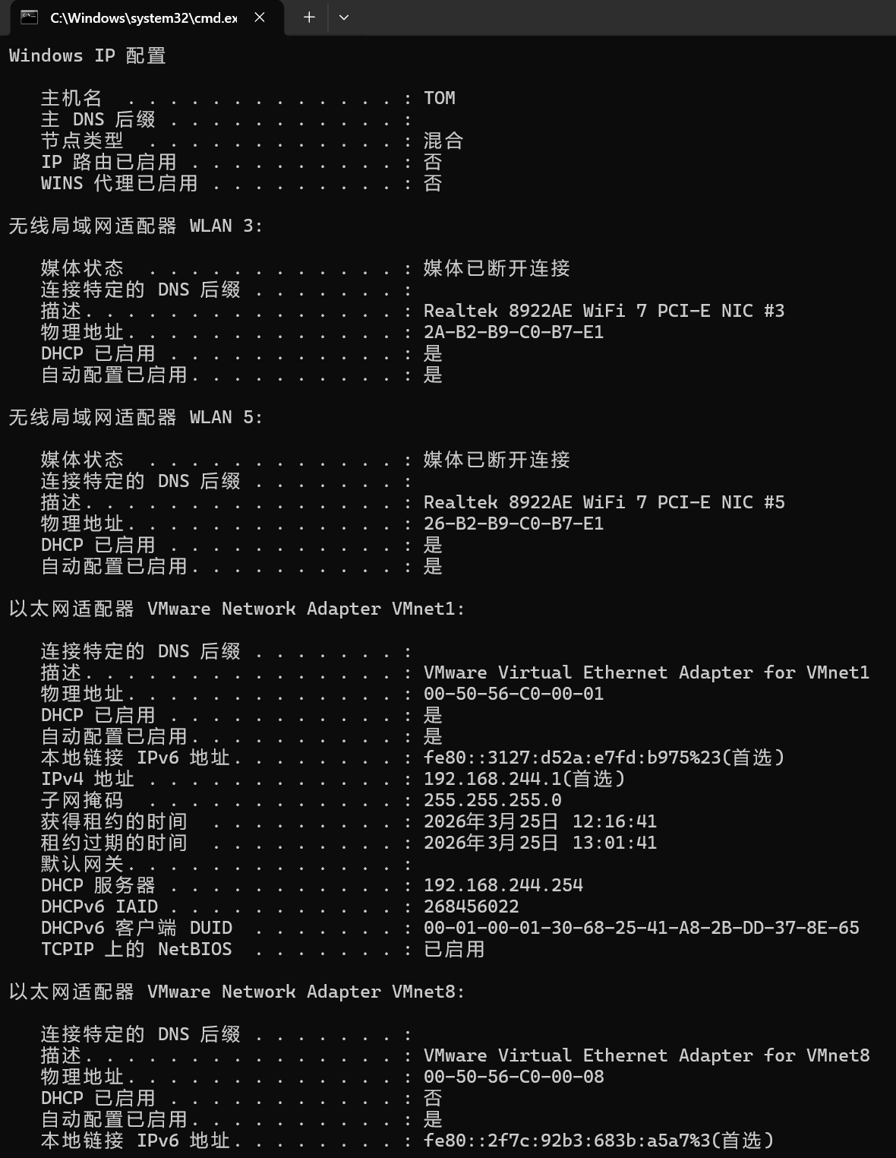
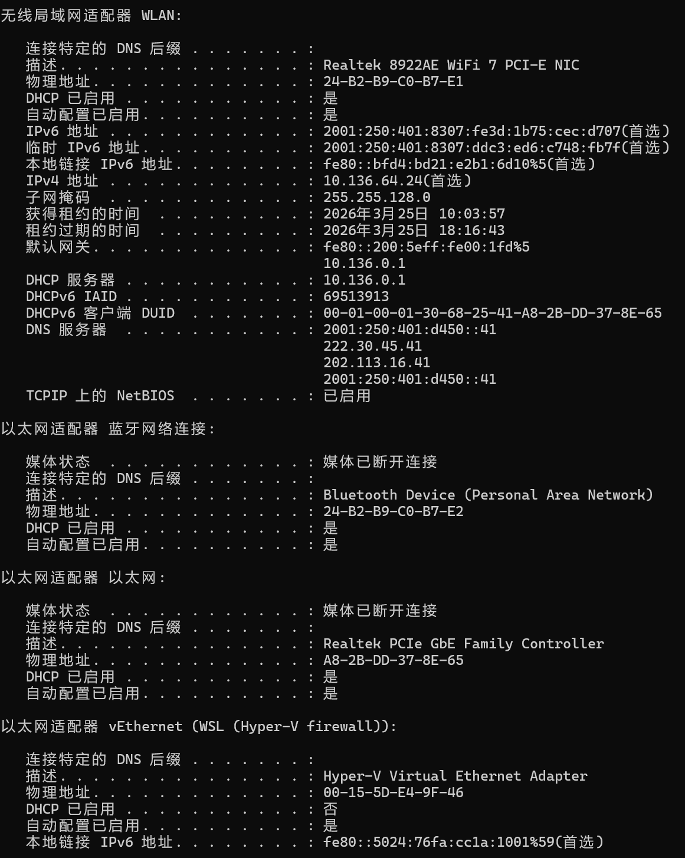
上面展示了当前主机的名称、IP、MAC地址、网卡类型等网络配置信息。
2. ping命令
该命令主要用于测试网络连通性，如下使用ping -t www.baidu.com命令指定域名。
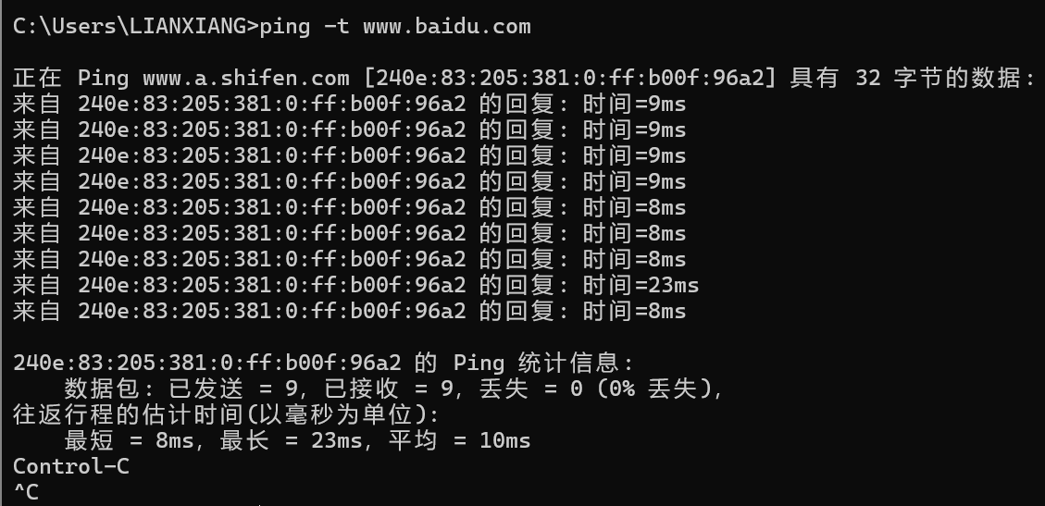
使用ping -4 www.baidu.com指定使用IPv4测试。
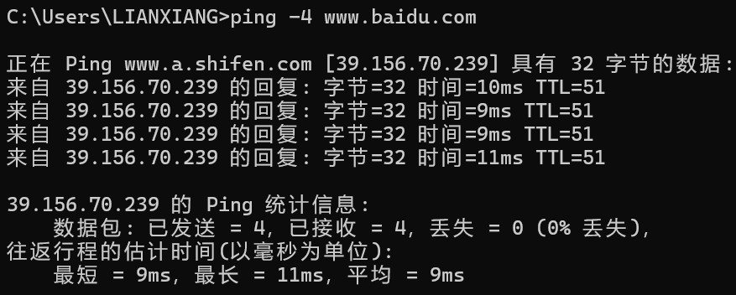
3. tracert命令
该命令用于追踪路由，显示每一跳的路径和延迟。如下所示对baidu.com测试
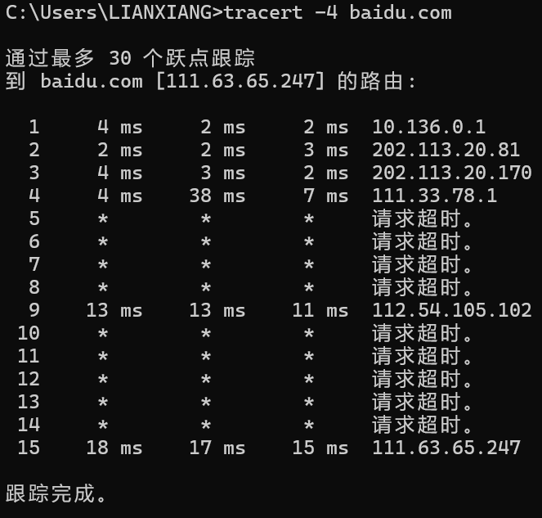
4. netstat命令
如下所示，使用netstat -a命令可以显示所有当前连接和监听端口及其状态。LISTENING表示端口正在监听，等待连接；ESTABLISHED表示已经建立的连接；TIME_WAIT表示连接正在关闭中。
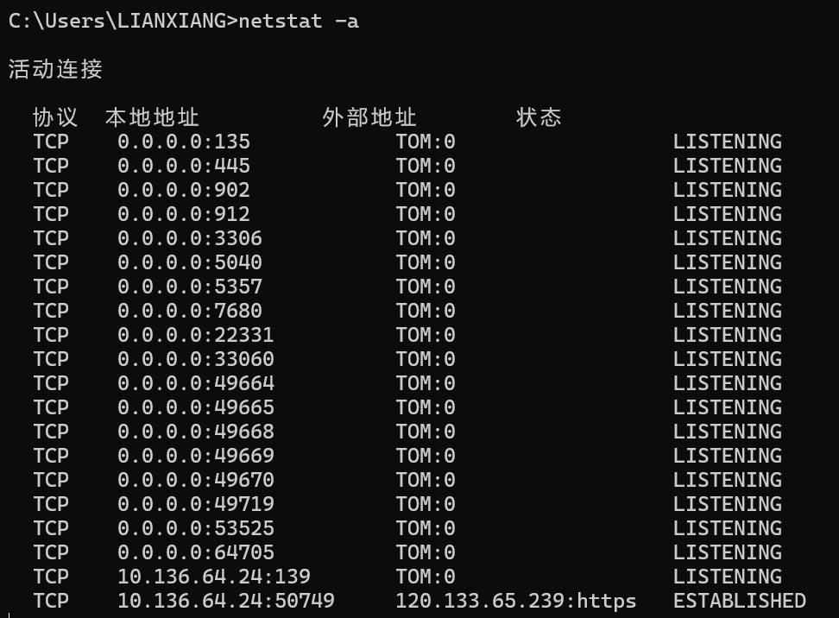
如下所示，使用netstat -b命令可以显示创建每个连接所涉及的可执行文件或侦听端口。
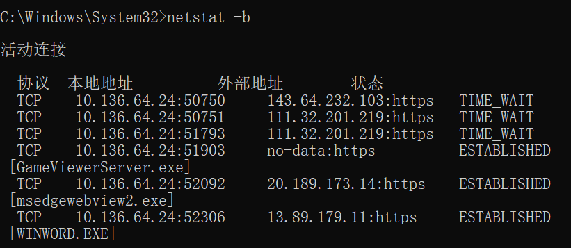
5. arp命令
该命令显示局域网内与本机通信过的设备的IP和MAC地址映射。动态类型表示是通过ARP协议自动获取的；静态类型是手动绑定的。
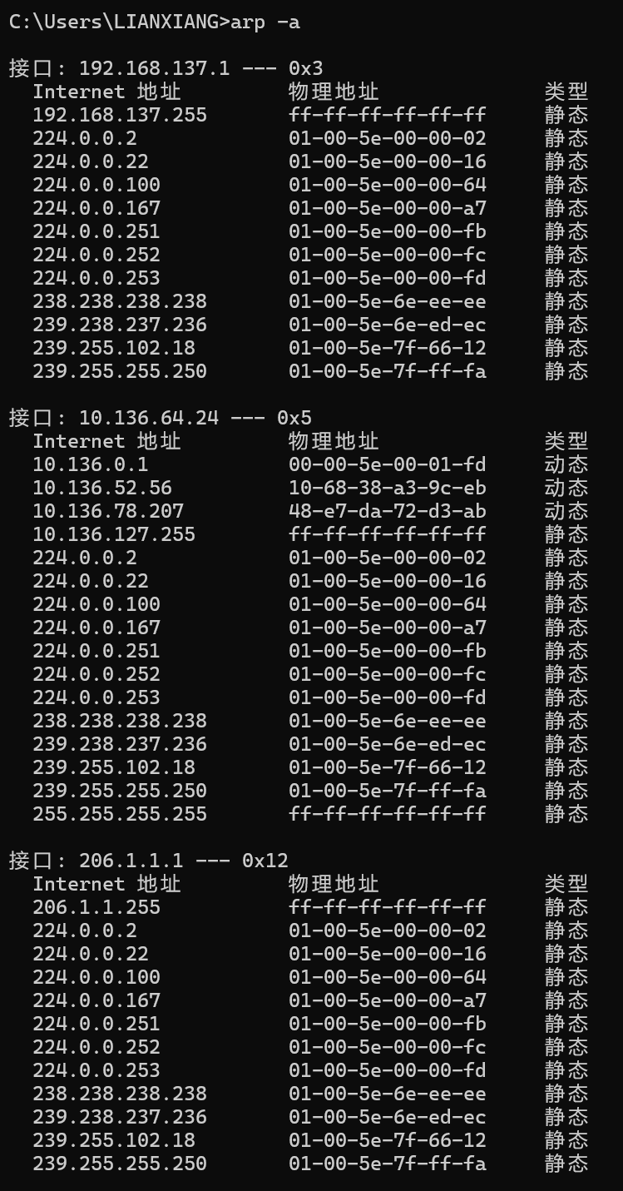
如果发现网关的MAC地址异常，可能是遭遇了ARP欺骗攻击，导致网络中断或信息泄露。
6. nslookup命令
该命令通过查询域名的IP地址，可以诊断DNS服务器的工作状态。使用nslookup命令查看系统默认的DNS服务器，如下所示，无法找到默认服务器的名称，查阅资料发现这是因为没有创建反向查找区域，DNS服务器无法根据自己的IP地址解析成对应的域名。
https://blog.csdn.net/weixin_34319111/article/details/91549796
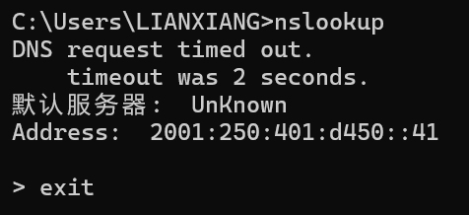
使用nslookup+域名的命令可以查询该域名的IP记录，包括IPv4和IPv6，nslookup baidu.com查询结果如下所示：
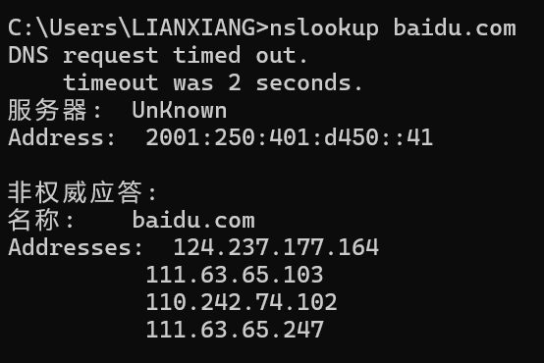
使用nslookup+域名+DNS服务器IP的命令可以指定DNS服务器进行域名查询。nslookup www.baidu.com 8.8.8.8就是指定使用google的DNS服务器查询，结果如下所示：
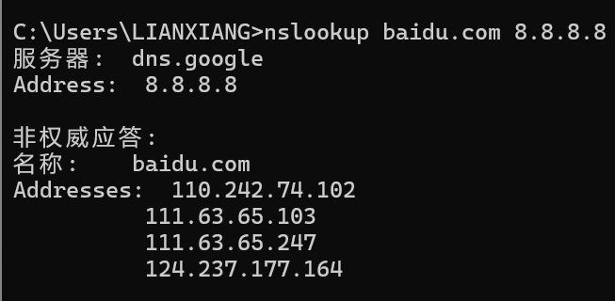
由于DNS服务器会缓存查询结果，刷新时间也不一样，因此会出现同一个域名在不同DNS服务器查询结果不一样的情况。
7. pathping命令
使用pathping baidu.com命令，结果如下所示：
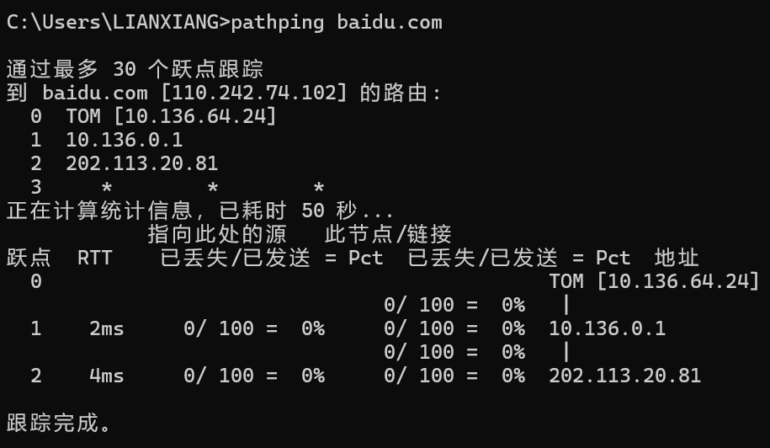
8. net use命令
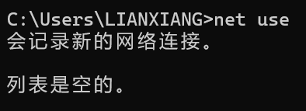
9. net use命令
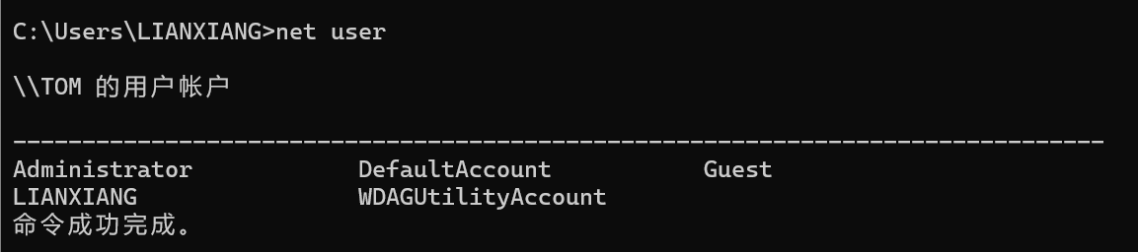
10. net session命令
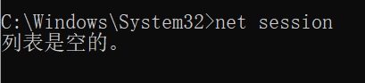
11. net share命令
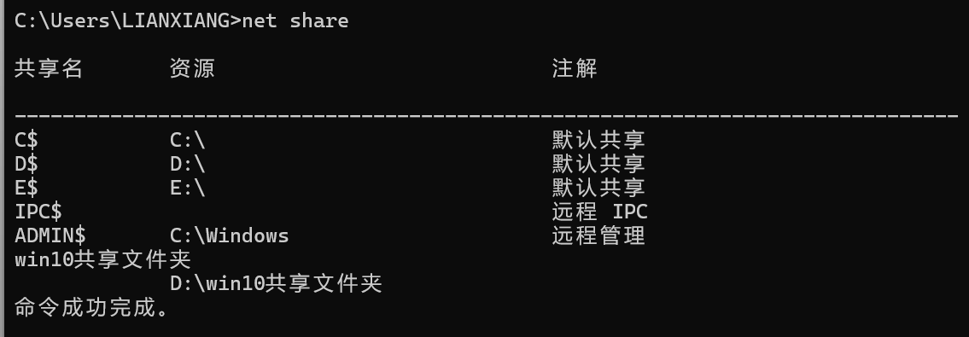
12. netsh命令
进入交互模式后，使用show interface如下：
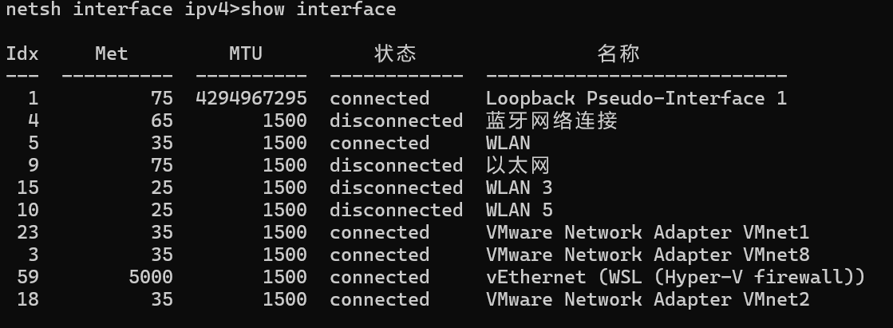
使用show address如下：
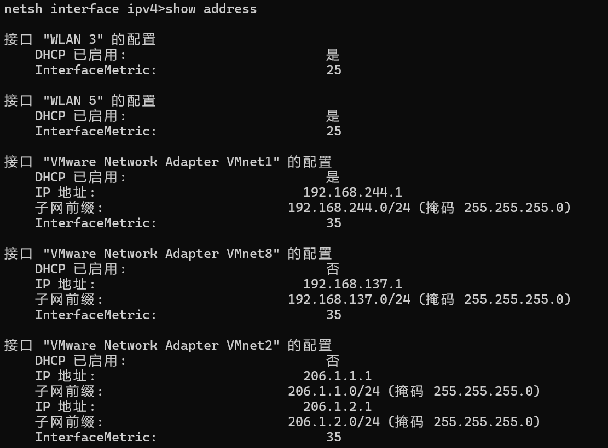
五、实验结论及心得体会
本次实验通过老师给的实验报告范例和在网上搜寻Windows网络命令，了解了很多网络相关命令的名称和用法，并且也自己在电脑上进行了实践，得到了预期的命令执行结果。

